Федеральное государственное автономное образовательное учреждение высшего образования «Национальный исследовательский университет ИТМО»

Факультет программной инженерии и вычислительной техники

**Отчет**

**По лабораторной работе №1**

по дисциплине «Программирование»

Вариант 5959

Выполнила: Старостина Е. П., группа Р3119

Преподаватель: Бойко В. А.

Текст задания:

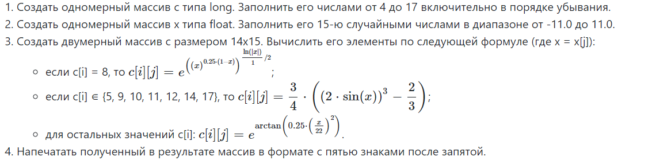

Исходный код программы:

import java.util.Arrays;

public class Main {

public static void main(String[] args) {

long[] c = new long[14];

for (int i = 17; i >= 4; i--) {

c[17 - i] = i;

}

float[] x = new float[15];

for (int i = 0; i < x.length; i++) {

x[i] = (float)Math.random() * 22 - 11;

}

double[][] res = new double[14][15];

Integer[] numbers = { 5, 9, 10, 11, 12, 14, 17 };

for (int i = 0; i < res.length; i++) {

for (int j = 0; j < res[0].length; j++) {

if (c[i] == 8) {

res[i][j] = Math.pow(Math.E, Math.pow(Math.pow(x[j], 0.25 * (1 - x[j])), Math.log(Math.abs(x[j])) / 2));

}

else if (Arrays.asList(numbers).contains((int)c[i])) {

res[i][j] = 3.0 / 4 * (Math.pow(2 * Math.sin(x[j]), 3) - 2.0 / 3);

}

else {

res[i][j] = Math.pow(Math.E, Math.atan(0.25 * Math.pow(x[j] / 22.0, 2)));

}

}

}

for (int i = 0; i < res.length; i++) {

for (int j = 0; j < res[0].length; j++) {

System.out.print(String.format("%.5f ", res[i][j]));

}

System.out.println();

}

}

}

Результат работы программы:

0,37814 -1,04221 5,43105 3,07447 -6,40923 -0,70637 -3,99088 0,21622 -5,93922 -1,85867 -0,89083 2,05048 -5,80275 -0,36570 -0,50049

1,00016 1,00674 1,03310 1,02777 1,00144 1,00625 1,05754 1,00014 1,00172 1,00022 1,00385 1,01536 1,03002 1,04987 1,00000

1,00016 1,00674 1,03310 1,02777 1,00144 1,00625 1,05754 1,00014 1,00172 1,00022 1,00385 1,01536 1,03002 1,04987 1,00000

0,37814 -1,04221 5,43105 3,07447 -6,40923 -0,70637 -3,99088 0,21622 -5,93922 -1,85867 -0,89083 2,05048 -5,80275 -0,36570 -0,50049

1,00016 1,00674 1,03310 1,02777 1,00144 1,00625 1,05754 1,00014 1,00172 1,00022 1,00385 1,01536 1,03002 1,04987 1,00000

0,37814 -1,04221 5,43105 3,07447 -6,40923 -0,70637 -3,99088 0,21622 -5,93922 -1,85867 -0,89083 2,05048 -5,80275 -0,36570 -0,50049

0,37814 -1,04221 5,43105 3,07447 -6,40923 -0,70637 -3,99088 0,21622 -5,93922 -1,85867 -0,89083 2,05048 -5,80275 -0,36570 -0,50049

0,37814 -1,04221 5,43105 3,07447 -6,40923 -0,70637 -3,99088 0,21622 -5,93922 -1,85867 -0,89083 2,05048 -5,80275 -0,36570 -0,50049

0,37814 -1,04221 5,43105 3,07447 -6,40923 -0,70637 -3,99088 0,21622 -5,93922 -1,85867 -0,89083 2,05048 -5,80275 -0,36570 -0,50049

2,77170 1,79483 1,02439 1,04625 NaN 1,85771 1,00157 2,79294 NaN NaN NaN NaN NaN NaN NaN

1,00016 1,00674 1,03310 1,02777 1,00144 1,00625 1,05754 1,00014 1,00172 1,00022 1,00385 1,01536 1,03002 1,04987 1,00000

1,00016 1,00674 1,03310 1,02777 1,00144 1,00625 1,05754 1,00014 1,00172 1,00022 1,00385 1,01536 1,03002 1,04987 1,00000

0,37814 -1,04221 5,43105 3,07447 -6,40923 -0,70637 -3,99088 0,21622 -5,93922 -1,85867 -0,89083 2,05048 -5,80275 -0,36570 -0,50049

1,00016 1,00674 1,03310 1,02777 1,00144 1,00625 1,05754 1,00014 1,00172 1,00022 1,00385 1,01536 1,03002 1,04987 1,00000

Выводы по работе:

В ходе лабораторной работы я научилась пользоваться базовыми конструкциями языка программирования Java (условия, циклы, массивы) и столкнулась с некоторыми проблемами.

1. Иногда в массив res в качестве значения попадает значение Nan. Проведя исследование, я пришла к выводу, что это происходит тогда, когда в массиве X оказываются отрицательные числа, потому что при c[i] = 8 в формуле число из массива X возводится в нецелую степень, а результат возведения отрицательного числа в нецелую степень не определен.
2. Если в массиве X окажется число 0, на той же строке массива res (для которой срабатывает c[i] == 8) в соответствующей ячейке появится значение Infinity. Это происходит, потому что в формуле берется логарифм от модуля этого числа, модуль от нуля равен нулю, логарифм можно брать только от положительных чисел. Math.log(0) возвращает -Infinity, в результате последующего возведения нуля (x ^ 0.25) в степень -Infinity получается Infinity (возведение нуля в отрицательную степень), число E при возведении в степень Infinity дает Infinity.

Ссылка на github.com:

<https://github.com/Starostina-elena/Java_semestr1_lab1>